Informacja prasowa
Warszawa, dn. 23 listopada 2022

Alarmujące wyniki raportu: Co piąty pracownik w Polsce odczuwa zmęczenie jeszcze przed rozpoczęciem pracy
Pracownicy w Polsce są zmęczeni, deklarują także mniejsze zaangażowanie w obowiązki służbowe, negatywne nastawienie do wykonywanej pracy, brak zainteresowania sprawami zawodowymi czy nieefektywną obecność w pracy zwaną prezenteizmem. Jak wynika z najnowszego raportu Benefit Systems coraz więcej zatrudnionych w kraju wykazuje także oznaki wypalenia zawodowego.

Wysokie tempo pracy i presja czasu sprawiają, że coraz więcej pracowników nie wytrzymuje obciążenia. W utrzymaniu dobrej kondycji psychicznej pracowników w Polsce, a co za tym idzie odpowiedniego poziomu zaangażowania i motywacji do pracy, nie pomagają też długofalowe skutki pandemii, wojna w Ukrainie, inflacja oraz stres potęgowany przez liczbę negatywnych komunikatów w przestrzeni publicznej.
Jak wynika z raportu Benefit Systems „Zmęczeni, obojętni, niezaangażowani. Postpandemiczne potrzeby pracowników” co trzeci zatrudniony (35%) zgłasza obecnie, że odczuwa znużenie i wykończenie po pracy nawet kilka razy w tygodniu, z czego co dziesiąty pracujący respondent (9%) codziennie. Poczucie frustracji i zmęczenia pracą dotyka jednego na pięciu dorosłych Polaków (22%), zaś do mniejszego zaangażowania podczas obowiązków służbowych kilka razy w tygodniu przyznaje się już co dziesiąta osoba (12%).

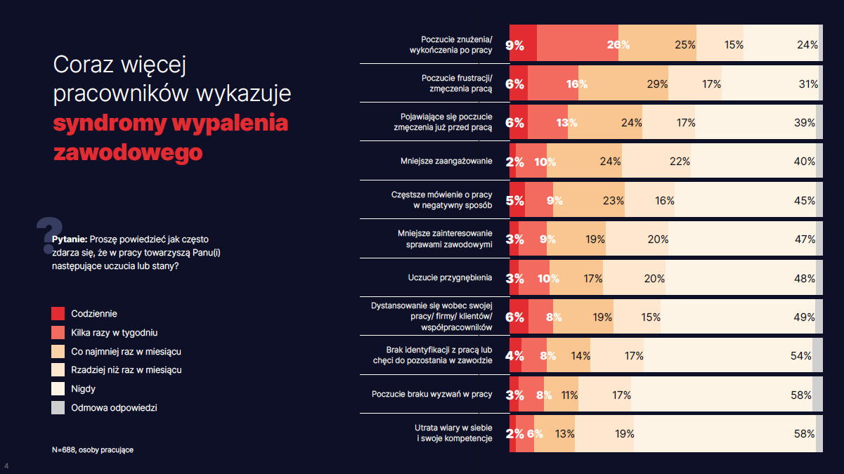 Źródło: Raport Benefit Systems „Zmęczeni, obojętni, niezaagażowani”

Jak twierdzi dr Elżbieta Lisowska, ekspert w zakresie stresu organizacyjnego i wypalenia zawodowego związana z Uniwersytetem SWPS, wypalenie zawodowe nie jest zwykłym zmęczeniem, ale długotrwałym wyczerpaniem psychicznym i fizycznym, a przede wszystkim utratą sensu.
– Początkiem syndromu jest rozczarowanie spowodowane dużym rozdźwiękiem między wyobrażeniami a rzeczywistością, co wynika często z nierealistycznych oczekiwań związanych z naszą rolą w pracy, relacjami czy osiągnięciami. Początkowo zwiększamy wysiłki, by zrealizować wygórowane oczekiwania, jednak po pewnym czasie czujemy się pozbawieni sił, przy jednoczesnym braku efektów. Frustracja i złość manifestuje się traktowaniem współpracowników przedmiotowo, a nawet agresywnie, a sytuację pogarsza poczucie, że wyniki w pracy są dalekie od naszych oczekiwań – komentuje dr Elżbieta Lisowska.
Jak wymienia ekspertka, objawów odnoszących się do mniejszego zaangażowania w pracę jest wiele. Są to m.in. trudności z organizacją pracy czy upośledzenie procesów poznawczych, takich jak pamięć, myślenie czy uważność, co wpływa negatywnie na koncentrację czy kreatywność. Pojawia się niepewność przy podejmowaniu decyzji, nawet takich, które wcześniej nie były dla pracownika problemem. Według dr Lisowskiej wyniki raportu Benefit Systems wnoszą kolejne informacje do dyskursu dotyczącego skali zjawiska wypalenia w Polsce. – Biorąc pod uwagę moje 20-letnie badania syndromu mogę powiedzieć nawet więcej - wyniki te są alarmujące. Tylko 18-20% pracowników nie okazuje żadnych symptomów wypalenia, 15-18% jest w fazie ostrej, ale pozostali, czyli 60-70% jest już w procesie na różnym jego etapie – dodaje.

Po pierwsze regeneracja
Jedną z przyczyn, która przybliża pracowników ku wypaleniu, jest popandemiczne przyspieszenie. Po lockdownach i okresie wielkiej niepewności w wielu przedsiębiorstwach rozpoczął się czas intensywnego odrabiania strat. Pracownicy częściej są zmuszeni pracować w myśl zasady „jak najwięcej, jak najszybciej”, więc funkcjonują w permanentnym stresie. Przedłużający się stres i napięcie negatywnie wpływają na już i tak nadszarpniętą kondycję psychiczną – w samym tylko 2021 roku zaburzenia psychiczne i zaburzenia zachowania były powodem ponad 25 milionów dni absencji chorobowej. Według ekspertów kluczem przedsiębiorstw do odzyskania utraconej produktywności jest dziś regeneracja pracowników.
– Ostatnie lata można porównać do biegu na długim dystansie, w którym nie mamy czasu na przerwę i regenerację. W pandemii wiele branż i przedsiębiorstw walczyło o przetrwanie, później o szybką odbudowę kondycji finansowej, co znacząco obciążało psychicznie i fizycznie wielu pracowników. Efekty zmian, których doświadczyliśmy w ostatnich latach widać w wynikach badania Benefit Systems. Co piąty pracujący w naszym kraju odczuwa zmęczenie jeszcze przed rozpoczęciem pracy, a co dziesiąty angażuje się w jej wykonywanie w mniejszym zakresie. Czerpiąc z danych zagranicznych widzimy, że zmęczenie pracowników przynosi realne koszty - szacuje się, że wyczerpanie amerykańskich pracowników kosztuje gospodarkę USA 411 miliardów dolarów rocznie, ponieważ zmęczenie przed rozpoczęciem pracy deklaruje prawie 3/4 amerykańskich pracowników – komentuje Małgorzata Frankowska, Dyrektor ds. HR w Benefit Systems.

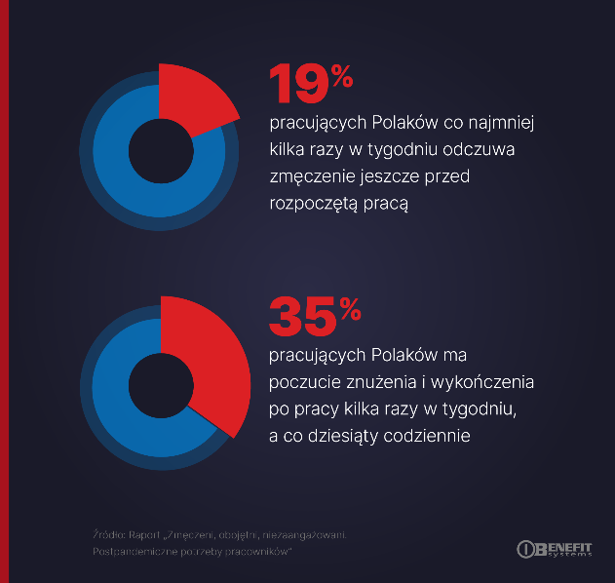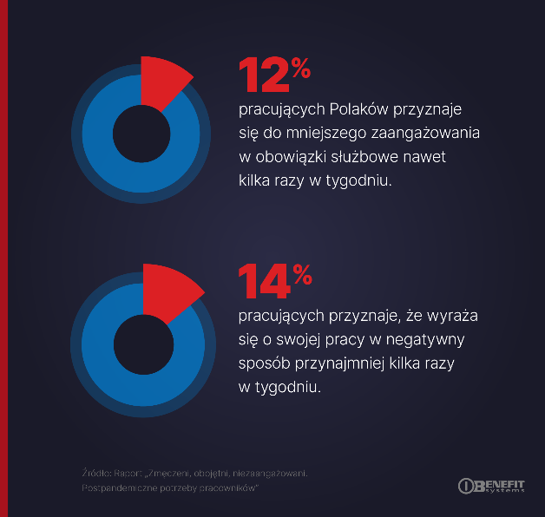
Źródło: Raport Benefit Systems „Zmęczeni, obojętni, niezaagażowani”

Aktywność na ratunek zestresowanym
Do wypalenia zawodowego często przyczynia się nadmierny poziom stresu. Jak wynika z raportu, najpopularniejszym obecnie wśród Polaków sposobem na jego odreagowanie jest aktywność fizyczna, którą wybiera w tym celu 41% pracujących. Co ciekawe, wyraźny wpływ aktywności fizycznej na kondycję psychiczną, motywację i zaangażowanie deklarują posiadacze kart sportowych, którzy dzięki pracodawcom mogą regularnie podejmować taką aktywność.
– Aktywność fizyczna powiększa hipokamp i powoduje poprawę ukrwienia płatów czołowych. Te dwa obszary mózgu to najlepszy hamulec dla ciał migdałowatych odpowiadających w uproszczeniu za "wykrywanie" potencjalnych zagrożeń i uruchomienie reakcji stresowej. Duże i sprawne hipokampy i kory przedczołowe to te części mózgu, których najbardziej potrzebują osoby chcące lepiej zarządzać własną reakcją w sytuacjach stresowych. Nic nie wesprze ich tak, jak regularny ruch – mówi dr Iwona Piątkowska, doktor nauk o kulturze fizycznej w zakresie nauk biomedycznych, dietetyk i ekspert programu wellbeingowego Zdrowie na Etacie.
Z badania Benefit Systems wynika także, że czterech na pięciu posiadaczy karty MultiSport (czyli blisko 900 tys. osób w Polsce) przyznaje, że dzięki aktywności fizycznej z kartą ma lepsze samopoczucie. W dużym stopniu odczuwają także pozytywny wpływ regularnego ruchu na zaangażowanie i efektywność w pracy.
– Korzyści płynące z regularnego ruchu, na które zwracają uwagę użytkownicy programu MultiSport to także poprawa jakości snu, lepsza efektywność w pracy i koncentracja. Nieoceniony jest także wpływ regularności w ruchu na redukcję stresu - użytkownicy Programu MultiSport przyznają, że systematyczny ruch i odpowiednia dawka endorfin zmniejszają poziomu stresu powstałego w pracy. Dodatkowo aż 94% z nich przyznaje, że aktywność fizyczna z kartą przekłada się na większą energię, motywację i zaangażowanie w pracy. Wynik ten to dobry prognostyk dla pracodawców, którzy m.in. poprzez karty sportowe, wspieranie drużyn firmowych czy inne działania promujące sport w miejscu w pracy, inwestują w zdrowie pracowników, ale także ich efektywność i poziom zaangażowania– komentuje Emilia Rogalewicz, Członek Zarządu Benefit Systems.

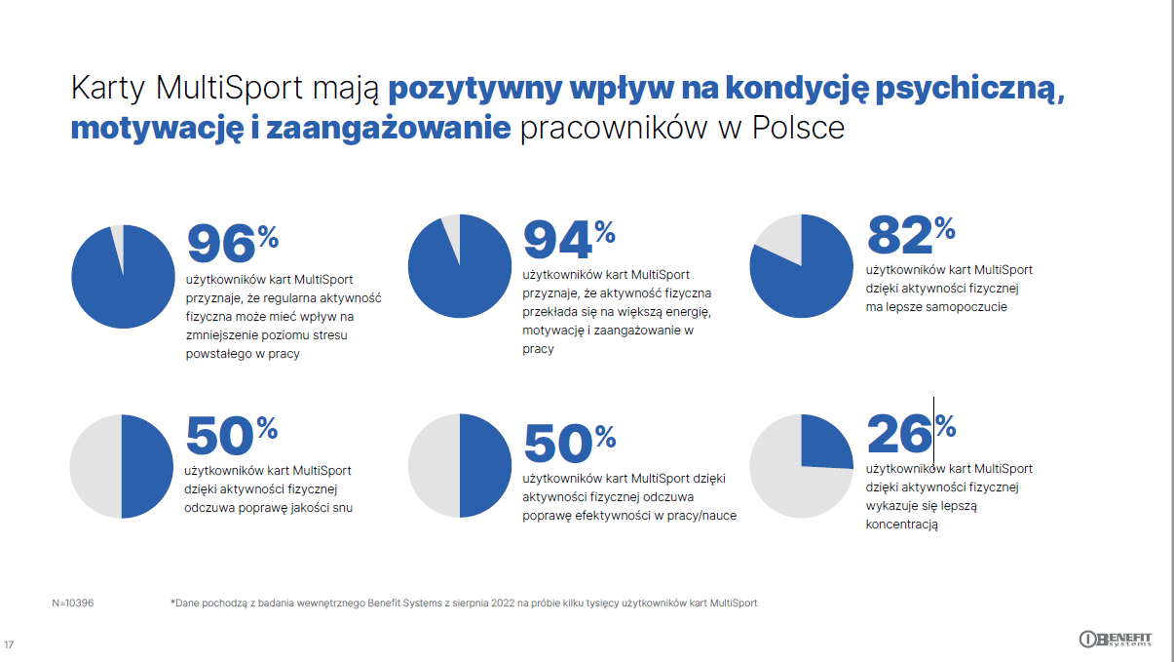
Źródło: Raport Benefit Systems „Zmęczeni, obojętni, niezaagażowani”

Cały raport Benefit Systems dostępny jest na www.biuroprasowe.benefitsystems.pl

***
Benefit Systems działa na polskim rynku od ponad dwóch dekad i należy do liderów w dostarczaniu benefitów pozapłacowych, które wspierają dobrostan pracowników. Spółka jest twórcą Programu MultiSport, który umożliwia podejmowanie aktywności fizycznej w obiektach sportowych w całym kraju. W portfolio Benefit Systems jest także platforma kafeteryjna MyBenefit oraz program wellbeingowy MultiLife. Od kilku lat oferta sportowa Spółki jest rozwijana na rynkach zagranicznych, m.in. w Czechach, na Słowacji, w Bułgarii czy Chorwacji. Grupa Benefit Systems jest także operatorem ponad 190 klubów fitness na czterech rynkach (w Polsce odpowiada za sieci Zdrofit, Fitness Academy, My Fitness Place, Fabryka Formy, StepONE, S4 Fitness, FitFabric oraz Total Fitness). Ważnym obszarem działań Benefit Systems jest promowanie aktywnego stylu życia na każdym jego etapie, dlatego Spółka realizuje inicjatywy wspierające aktywność fizyczną dzieci, dorosłych oraz seniorów. Od 2018 roku Benefit Systems jest częścią globalnej inicjatywy B Corp, zrzeszającej spółki działające i angażujące się w rozwiązywanie najważniejszych problemów społecznych. Więcej informacji o firmie można znaleźć na www.benefitsystems.pl.

Kontakt dla mediów
Sandra Dobrowolska
Specjalista ds. PR
s.dobrowolska@benefitsystems.pl
Tel. 797 294 243

